ИЗВЕШТАЈ О ПОСЕТАМА ОКРУЗИМА У
РЕПУБЛИЦИ СРБИЈИ
Министарство за људска и мањинска
права и друштвени дијалог
У периоду од јануара до јуна 2021. године министарка за људска и мањинска права и друштвени дијалог Гордана Чомић посетила је са својим тимом 28 управних округа и 23 национална савета националних мањина у њиховим седиштима.
Због немогућности да се организују састанци у седиштима управних округа са територије АП Косово и Метохија, у Београду је 11. маја 2021. године одржан састанак са начелницима Косовског, Пећког, Призренског, Косовско-митровачког и Косовско- поморавског управног округа. Ради потпуног сагледавања стања и припреме посета тима Министарства, израђен је упитник који садржи 29 питања из области људских права и одрживог развоја (Прилог 1), који је достављен свим управним окрузима.
Република Србија има 29 управних округа као подручних центара државне управе, 150 општина, 23 града и Град Београд. Одговоре на питања из достављеног упитника нису доставиле 24 јединице локалне самоуправе односно 13,79%. Очекује се да ће пре следеће посете седиштима управних округа, која се планира крајем 2021. године, бити достављени и одговори из упитника из преосталих 24 јединице локалне самоуправе.
Поред упитника, као значајан извор додатних података за Извештај представљали су непосредни разговори са учесницима друштвених дијалога организованих од стране управних округа. На дијалозима су учествовали: министарка за људска и мањинска права и друштвени дијалог и чланови њеног тима, начелници управних округа, представници и носиоци извршних функција у градовима и општинама, представници полицијских управа, центара за социјални рад, регионалних центара Националне службе за запошљавање, представници цивилног друштва и удружења грађана из области родне равноправности, људских права и екологије, као и представници националних мањина.
Запажања током посета управним окрузима и одговори испитаника добијених путем упитника указују на значајан број примера добре праксе и задовољавајуће стање достигнутих права из надлежности Министарства за људска и мањинска права и друштвени дијалог у многим општинама и градовима. Ипак, овај извештај ће се бавити уоченим недостацима, незадовољавајућим примерима у пракси, као и непостојањем примене закона на нивоу јединица локалне самоуправе, а све у циљу предлагања мера и активности како би се стање у овој области поправило у наредном периоду.
- Међуопштинска и међусекторска сарадња
Уочени су случајеви непостојања комуникације начелника управног округа и председника општина и градоначелника са подручја управног округа. На тај начин угрожено је функционисање Савета управног округа, чији је основни задатак усклађивање односа окружних подручних јединица органа државне управе и општина и градова. Изостанком активне сарадње, онемогућен је њихов ефикасан о делотворан рад, чиме се у великој мери угрожавају права грађана. Такође, поједина права грађана могу се остварити само уз потпуну координацију локалних и републичких институција (које по правилу имају своје испоставе и надлежности на нивоу округа). На пример: жртву насиља са једне територијалне јединице треба сместити у сигурну кућу на територију друге јединице локалне самоуправе.
У разговорима са начелницима управних округа и представницима локалних самоуправа са територија округа, у појединим управним окрузима уочено је да не постоји адекватна међуопштинска сарадња. Том приликом се преко 40 % општина и градова изјаснило да нема сарадњу са суседним општинама и градовима. Услед недовољне међуоопштинске сарадње грађани остају лишени остваривања многих права. Ова примедба се нарочито односи на неуспостављање заједничког омбудсмана у више јединица локалних самоуправа, што је законска могућност која би допринела бољој контроли рада локалних самоуправа и унапређењу права њихових грађана.. Према доступним подацима чак 80 % јединица локалне самоуправе нема свог омбудсмана. (Прилог 2). У мањим јединицама локалних самоуправа изостанак инстутуције локалног обудсмана у значајној мери ограничава остваривање права и слободе грађана пред органима локалне самоуправе, јавним установама, предузећима и другим организацијама које врше јавно овлашћење.
Посете управним окрузима су показале да је неопходно успоставити међуопштинске дијалоге и сарадњу, представника локалних самоуправа тако и институција које су у њиховој надлежности, као и оних које су у републичкој надлежности. Потребно је недовољно коришћену, законом успостављену институцију Савета округа која може бити место ових дијалога и конкретне сарадње (напр. може се формирати Савет округа за заједничко планирање). Од не мањег значаја је истицање примера добре праксе, попут успостављања мреже центара за социјални рад на нивоу округа (Пчињски округ), редовних заједничких састанака на нивоу полицијских управа и локалних самоуправа (Сремски округ) или оснивање заједничких пројеката полиције, локалних самоуправа и центара за социјални рад као што је „Сигурна веза“ који је довео до смањења породичног насиља (Западнобачки округ).
Приметно је да велики број јединица локалних самоуправа у Србији, преко 60% од укупног броја, још увек нису донеле Планове развоја и поред обавезе утврђене Законом о планском систему Републике Србије. У периоду обиласка седишта управних округа, утврђено је да је један број локалних самоуправа у процесу доношења овог јавног документа, док су преостале локалне самоуправе у поступку израде. Као оправдање, наводи се проглашење ванредног стања на територији Републике Србије услед епидемије вируса COVID-19, као и непостојање кровног документа на нивоу Републике Србије, који би дао смернице за израду локалних планова развоја. Такође је истакнуто да је неопходно укључити организације цивилног друштва у израду планова развоја на свим нивоима,
У разговору са представницима округа уочено је недовољно познавање Агенде 2030, тј. циљева одрживог развоја и и већина општина се изјаснила да Министарство за људска и мањинска права и друштвени дијалог у наредном периоду организује представљање циљева одрживог развоја по окрузима. Одређени број општина, пре свега сиромашних, нису користиле средства из различитих фондова за пројекте на локалном нивоу. Као разлог наводи се недостатак кадрова обучених за припрему апликација за донаторска средства, за пројекте од значаја за локалне заједнице.
Циљеве одрживог развоја треба приближити општинама и подржати их да у складу са њима препознају и дефинишу приоритете развоја, чиме испуњавају и законске обавезе. Малим и сиромашним општинама посебно се мора пружити кадровска и свака друга потпора, пре свега на нивоу округа. Један од предлога самих општина је да Влада РС или округ финасирају стручна лица која би им помогла у припреми пројеката и аплицирању за добијање донаторских средстава. (Прилог 3)
- Цивилно друштво
Посете окрузима су показале у одређеном броју случајева на недовољно присуство представника цивилног друштва, али и недовољно ангажовање цивилног друштва на активностима од интереса за заједницу, као што је јавна расправа о буџету.
Приликом израде докумената јавне политике, примећено је да поједине локалне самоуправе не поштују у пуној мери начело јавности и партнерства са свим заинтересованим странама, што може довести до угрожавања интереса циљних група. Пример је организовање јавне расправе у време празника.
Што се тиче заштите животне средине, важно је да постоје организације цивилног друштва чија је област деловања екологија и да остварују сарадњу са локалним самоуправама, али 26% од укупног броја је одговорило да на својој територији нема
регистрованих еколошких организација, а чак 32% не финансира пројекте ових
организација. Еколошке невладине организације могу да помогну локалним самоуправама на подизању свести грађана о значају заштите животне средине и одговорности за њено очување. У неким окрузима је изражена жеља да се организују дијалози о локалним еколошким проблемима. Потребно је предузети активности које поспешују дијалог локалних власти са организацијама цивилног друштва. Неопходно је додатно ојачати механизам учешћа грађана у припреми статута, буџета, стратешких планова развоја и других општих аката од највећег локалног значаја.
- Недовољна искоришћеност постојећих институционалних капацитета и механизама
И поред њиховог постојања и могућности формирања, постоји много примера у пракси да одређена стална или повремена тела или форуми при локалним самоуправама нису основана или не функционишу на одговарајући начин.
Уочени су следећи обрасци који илуструју њихово нефункционисање:
- У многим општинама постоје, али се не састају редовно локални савети за безбедност, у некима чак нису ни формирани, иако су добар механизам за превенцију сваке врсте насиља, нарочито породичног и национално мотивисаног;
- Преко 90% градова и општина имају формиране савете за родну равноправност, а око 80% имају родно одговорно буџетирање.
С обзиром да је родно одговорно буџетирање законска обавеза, потребно је да се у преосталих 20% јединица локалне самоуправе уведе родно одговорно буџетирање, а уз помоћ представника локалних самоуправа у којима је уведено. Ову врсту састанака могло би да организује Министарство за људска и мањинска права и друштвени дијалог, у сарадњи са локалним самоуправама које представљају пример добре праксе;
- Тек 40% градова и општина имају формиране националне савете националних мањина;
- Неискоришћавање свих потенцијала јединица цивилне заштите нарочито у време епидемије.
- Остваривање права националних мањина у јединицама локалне самоуправе
Области које су се издвојиле као заједничке за већину локалних самоуправа односе се на остваривање права службене употребе језике и писма, недостатак свеобухватних информација о заступљености припадника националних мањина у јавној управи у складу са законом, остваривање права на информисаност/обавештавање на језицима националних мањина, фунционисање Савета за међунационалне односе, сарадњу локалних самоуправа са националним саветима, укључујући и финансирање рада националних савета у складу са законом. (Прилог 4)
Наведена запажања потврђују следећи примери:
- У појединим локалним самоуправама у којима је у службеној употреби језик и писмо националних мањина, не постоје преводиоци за језике националних мањина, званични веб сајтови локалних самоуправа и установа нису израђени на језицима националних мањина. Статути и општи акти локалне самоуправе, статути и правилници установа не преводе се на језике националних мањина.
- Уочене су погрешно исписане двојезичне табле са називима насељених места.
Називи служби на шалтерима у просторијама општинских и градских управа и установама нису исписана на језицима националних мањина. На инсистирање савета националних мањина да се уочени недостаци исправе, локалне самоуправе и установе споро реагују.
- Недовољан број запослених преводиоца за језике националних мањина, додатно је увећан ограничењем запошљавања у јавном сектору. Уочено је да се у јединицама локалне самоуправе (ЈЛС) у којима постоје ова радна места, а која су остала упражњена одласком запосленог у пензију или по другом основу, попуњавају запосленима који не поседују знање језика националне мањине. Ова примедба се односи и на матичаре у матичном подручју у којима припадници националне мањине имају право на упис према језику и правопису припадника националне мањине.
- Не постоје прецизне кадровске евиденције о броју запослених припадника националних мањина у јединицама локалне самоуправе.
- Подаци о (су)финансирању мањинских медијских садржаја на локалном нивоу нису прецизни , укључујући и они о средствима која се издваја у ту сврху кроз систем конкурсног суфинансирања, чак ни у општинама на чијој територији живи значајан број мањинских заједница.
Потребно је појачати инспекцијски надзор над применом Закона о службеној употреби језика и писма, организовати учење језика националних мањина за запослене у органима и институцијама локалних самоуправа, као језика средине у којој раде, као и обуку службеника који би обавештавали грађане о примени њиховог права. У појединим ЈЛС потребно организовати обуке учења српског језика и писма. Потребно је предузети активности у циљу функционисања Савета за међунационалне односе, као остваривања права припадника националних мањина на информисање. У циљу благовремене припреме за предстојеће изборе за националне савете националних мањина Министарство ће, у складу са својом овлашћењима, радити са референтима који ове послове као поверене обављају на локалу.
- Питања Ромске националне мањине везана за функционисање локалних самоуправа
- Преко 65% јединица локалне самоуправе нема локални акциони план за Роме;
- 35% јединица локалне самоуправе нема координаторе за ромска питања, а постоје случајеви где су координатори лица која нису ромске националности, иако постоје лица са стеченим високолшколским образовањем ромске националности; (Прилог 5)
- постоје проблеми у запошљавању Рома у органима управе ЈЛС као и у јавним установама и предузећима;
- констатовано је да ромска деца нарочито девојчице старије од 12 година не похађају наставу што указује да је неопходно је појачати контролу похађања наставе од стране ромске деце уз укључење координатора за Роме. Пожељно је да координатори буду припадници ромске националне мањине због олакшане комуникације и могућности организације рада са ромским породицама о значају образовања деце, посебно девојчица. Примери добре праксе су општина Бачки Петровац и Браничевски округ, где постоје програми стипендирања ромске деце за похађање средњих школа и факултета. Уочено је да многе ромске породице користе социјалну помоћ из генерације у генерацију. Потребно је радити на образовању Рома и стварању подстицајних мера за улазак у редовне токове тржишта рада, чиме би изашли из система социјалне заштите.
- Родна равноправност
У око 90% ЈЛС постоји тело које се бави родном равноправношћу, али у непосредном разговору током посета управним окрузима констатовано је да та тела ипак не врше у потпуности своју функцију. Ипак, и поред свега, чињеница да постоје удружења жена, да се спроводи родно одговорно буџетирање и да могу да конкуришу на конкурсе ЈЛС за финансирање пројеката доводи до закључка о значајном повећању свести о родној равноправности. (Прилог 6)
Од изузетног значаја је и континуирана финансијска подршка удружења жена које својим пројектима и квалитетним идејама могу много да допринесу локалним заједницама, поготово у програмима везаним за социјалну заштиту. Постоји низ примера добре праксе (обука за геронто домаћице, рад са децом из социјално угрожених породица, еколошки програми, неговање културе и традиције локалних средина, итд.
- Епидемија COVID 19
Након проглашења епидемије и увођења ванредног стања, ангажовање институција ЈЛС је било је од виталне важности, имајући у виду низ координисаних активности коју су морале да се спроведу на територијама локалне самоуправе. Након укидања ванредног стања на територији Републике Србије 6. маја 2020.године, на основу препорука локалних штабова за ванредне ситуације у највећем броју ЈЛС проглашена је ванредна ситуација и активирани су штабови за ванредне ситуације. Иако су јединице цивилне заштите могле да представљају најважнији механизам за олакшавање ванредне ситуације у једном броју ЈЛС те јединице нису формиране. ЈЛС које имају формиране јединице цивилне заштите су током ванредне ситуције користиле те јединице за олакшавање епидемије, што у будућности треба користити као пример добре праксе. (Прилог 7)
Насиље над женама и децом се у највећем броју није разматрало на састанцима штабова за ванредне ситуације и не постоје подаци да ли је насиље повећано током ванредне ситуације према одговорима из упитника, међутим у непосредној комуникацији на састанцима, представници МУП-а су изнели који говоре о повећању насиља током ванредне ситуације . (Прилог 8)
Што се тиче проблема запошљавања особа са инвалидитетом, истакнути су следећи проблеми:
- Многи послодавци не желе да запосле особе са инвалидитетом, јер су казне за испуњавање ове законске обавезе ниже од трошкова зарада. Министарство за људска и мањинска права и друштвени дијалог може иницирати дијалог о досадашњој примени Закона о професионалној рехабилитацији и запошљавању особа са инвалидитетом у који би били укључени представници организација особа са инвалидитетом, послодаваца, Националне службе за запошљавање, Заштитника грађана, као и Министарства за рад, запошљавање, борачка и социјална питања;
- Стара лица, као посебна категорија, трпе занемаривање, финансијско и физичко насиље. Осетан је број старих и самих лица на селу поготово у разуђеним општинама. Потребан је већи број геронто домаћица и асистената за помоћ и подршку старим и немоћним особама и особама са инвалидитетом;
- Истакнута су и питања дневног боравка за децу са посебним потребама, што би помогло да мајке могу бити запослене, затим смештај деце које излазе из хранитељских породица и смештај деце за период до доделе хранитељској породици.
Имајући у виду да се готово све претходно поменуте теме рефлектују на функционисање локалних центара за социјални рад, као и због важности ових институција, посебно ћемо посветити пажњу изазовима које су уочени током посета управним окрузима везаним за њихов рад:
- У свим окрузима истакнут је недостатак довољног броја стручног кадра у центрима за социјални рад;
- Указано је на нужност сарадње и размене информација и искустава центара за социјални рад са управним окрузима, локалним самоуправама и цивилним друштвом као и између самих центара. Нажалост и поред добрих примера, у многим окрузима ова сарадња се не одвија на задовољавајући начин. Позитиван пример је Средњебанатски округ, где је уз помоћ локалне самоуправе формиран центар за пружање социјалне заштите „Мост“, који обухвата дневни боравак за децу са посебним потребама, дневни боравак за одрасле, сигурну кућу за смештај жена жртава насиља, запослене личне пратиоце, прихватилиште за одрасле, итд;
- Представници општина су истакли проблем одласка људи у веће центре и иностранство. Предложено је да се успостави дијалог са дијаспором која може бити добар инвеститор (предлог општине Тутин). Размотрити могућност успостављања координатора за дијалог са дијаспором у општинама/окрузима где постоји заинтересованост, који би дефинисао своје деловање у сарадњи са ресорним министарствима и другим релевантним органима на нивоу Републике Србије.
Посете окрузима су показале да је дијалог између органа власти са различитих нивоа, институција и цивилног друштва, неопходан и користан, како за локалне средине тако и за друштво у целини. Стога се на дијалозима у окрузима наметнула тема оснаживања улога месних заједница, као механизма непосредног учешћа грађана у процесима планирања и одлучивања.

АНЕКС1

КОРЕЛАЦИОНА АНАЛИЗА
Графикон 1: Да ли има Рома у округу и да ли постоје координатори за ромска питања у корелацији са постојањем локалних акционих планова за Роме
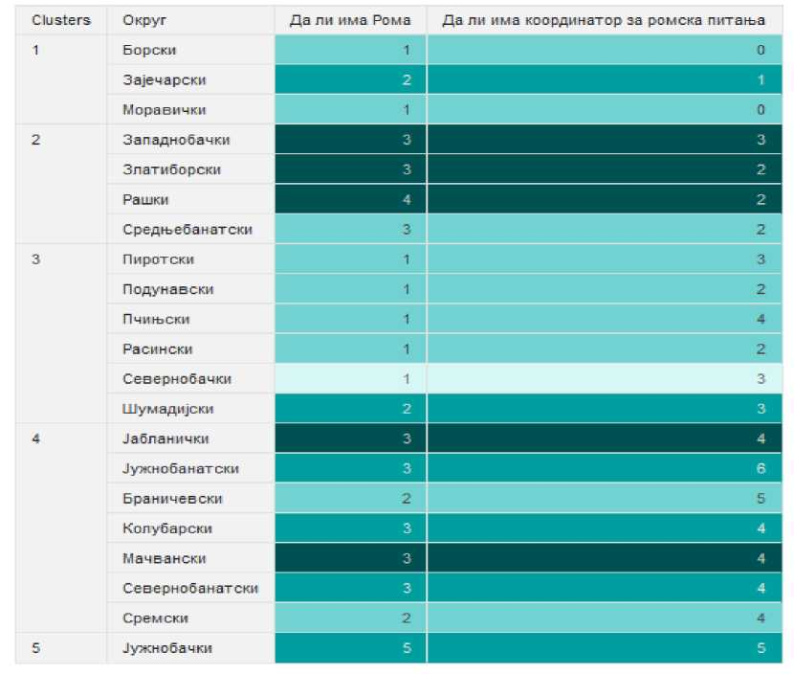

Подаци указују да се у Западнобачком, Златиборском, Рашком, Јабланичком и Мачванском округу посебна пажња посвећује локалним акционим плановима за Роме и да у највећем броју постоје координатори за Ромска питања.
Графикон 2: Корелација координатора за родну равноправност са РОБ и постојењем удружења жена
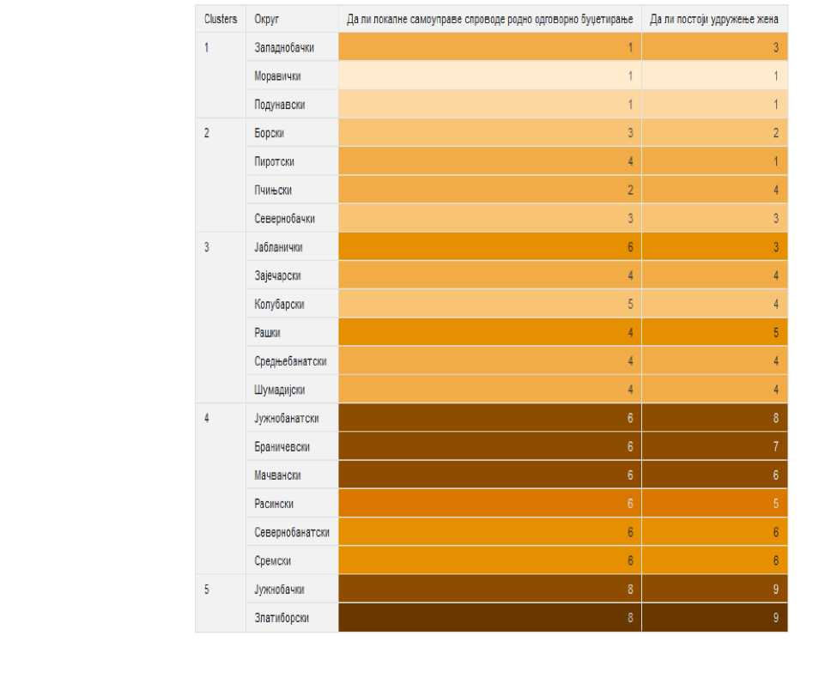

Статистички показатељи указују да је најбоља ситуација у области родне равноправности у Златиборском и Јужнобачком округу, а да је најгора ситуација у Моравичком и Подунавском округу.
Графикон 3: Постојање националних савета у корелацији са постојањем службене употребе језика и писма и изучавањем језика националних мањина у основним и средњим школама
Clusters | Округ | Да ли постоји службена употреба језика и писма | Да ли се у ОШ и СШ изучавају језици националних мањина са елементима националне културе
1 | Колубарски | 9 | 0
 | Мачвански | 0 | 0
 | Моравички | 0 | 0
 | Прдунавски | 0 | 0
 | Расински | 0 | 0
 | Шумадијски | 0 | 0
2 | Јабланички | 1 | 2
 | Златиборски | 2 | 2
 | Пиротски | 1 | 1
 | Пчињски | 2 | 2
 | Рашки | 2 | 2
 | Севернобачки | 3 | 3
3 | Борски | 0 | 2
 | Браничевски | 0 | 3
 | Зајечарски | 0 | 3
4 | Западнобачкн | 4 | 4
 | Севернобанатски | 6 | 5
 | Средњебанатски | 4 | 4
 | Сремски | 4 | 4
5 | Јужнобанатски | 7 | 7
 | Јужнобачки | 9 | 8

Подаци указују да Јужнобанатски и Јужнобачки округ предњаче у области права националних мањина.
Графикон 4: Упоредна анализа постојања штабова за ванредне ситуације и формираних јединица цивилне заштите
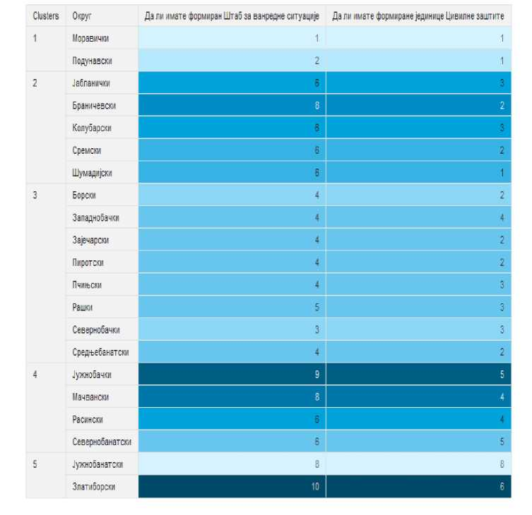

Током епидемије ЈЛС Златиборског округа су у највећем броју активирале Штаб за ванредне ситуације, имали формиране јединице цивилне заштите које су биле употребљене ради олакшања епидемије.
Графикон 5: Корелација сарадње између општина и коришћења ЕУ фондова
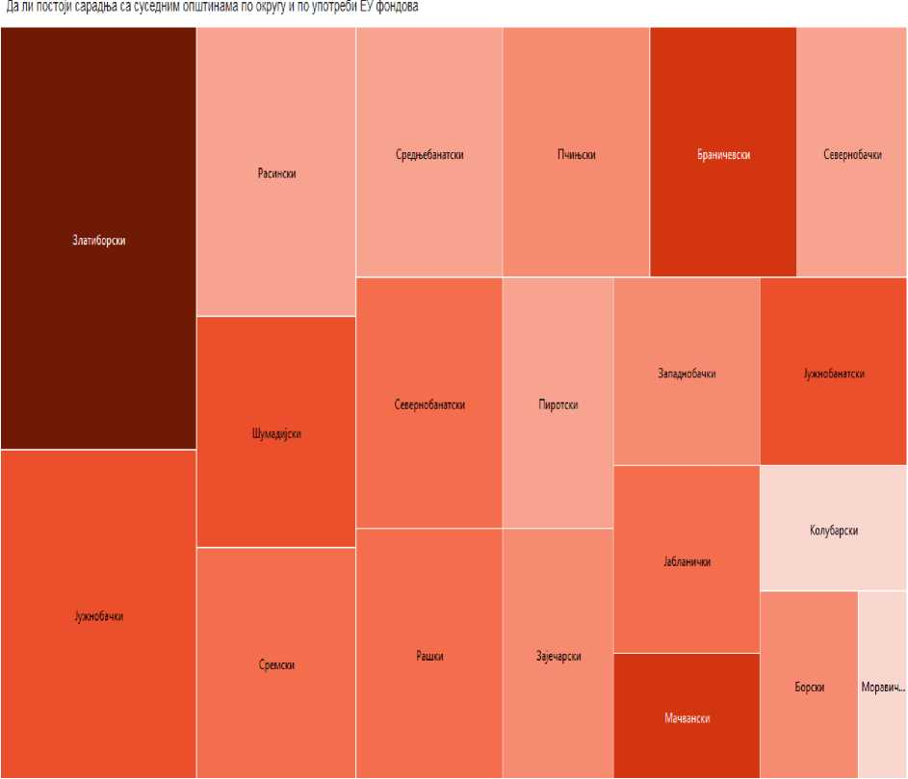
ЕУ фондови 1 10
Дали посгоји сарадња са суседним општинама о 9

Највећи проблем из упитника представља недостатак сарадње међу ЈЛС у истом округу, што их у највећој мери онемогућава да аплицирају на пројекте из ЕУ фондова од заједничког интереса за цео округ.

УПИТНИК ЈЕДИНИЦЕ ЛОКАЛНЕ САМОУПРАВЕ
- Да ли постоји Савет за међунационалне односе ДА НЕ
колико често се одржавају састанци Савета?
- Да ли постоји локални Омбудсман ДА НЕ
- Да ли постоји службена употреба језика и писма ДА НЕ
језици који су у употреби
да ли постоје преводиоци за службену употребу
да ли су преведена документа (Статут града/општине, лична документа, табле на уласцима у места)
- Да ли се у ОШ и СШ изучавају језици националних мањина са елементима
националне културе
ДА НЕ
- Број припадника мањина који је запослен у органима државне управе (ЈЛС, ЈП, остале институције у јавном сектору на локалу)
- Да ли постоје локални акциони планови за мањине ДА
НЕ
НЕ период трајања
или који су део припадници мањина, Роми ДА
Да ли су буџетирани, предвиђен износ средстава,
- Да ли постоји координатор за ромска питања ДА НЕ
- Да ли ЈЛС има координаторе за родну равноправност (комисија или одбори)
- Број корисника социјалних услуга?
- Финансирање НВО на локалу
- Да ли неко од националних савета националних мањина има канцеларију савета на територији ваше општине
да ли се издвајају средства за финансирање? ДА НЕ

УПИТНИК
ЗА ЈЕДНИЦЕ ЛОКАЛНИХ САМОУПРАВА ПО ПИТАЊУ ЦИЉЕВА ОДРЖИВОГ РАЗВОЈА
Одрживи развој је развој који задовољава потребе садашњице, не доводећи у питање способност будућих генерација да задовоље властите потребе.
Циљеви одрживог развоја су познати још као глобални циљеви. То је универзални позив на деловање да се искорени сиромаштво, заштити животна средина и обезбеди мир и просперитет за све.
Циљеви одрживог развоја су усвојени од стране Уједињених нација крајем 2015. године а ступили су на снагу у јануару 2016. године. УНДП, као водећа развојна агенција Уједињених нација, ће бити у прилици да кроз своје деловање помаже у реализацији ових циљева и настави да усмерава политику и средства до 2030. године (Агенда 2030), у око 170 земаља потписница ове агенде.
Србија је једна од земаља потписница Агенде 2030. Свака држава потписница је прихватила да имплементира циљеве одрживог развоја у своје политике иако је све на добровољној бази.
Дефинисано је укупно 17 циљева и 169 подциљева.
За потребе мапирања циљеви одрживог развоја подељени су у 4 групе:
- економски раст (циљеви 8 - достојанствен рад и економски раст и 9 - индустрија,
иновације и инфрастуктура)
- развој људских ресурса (циљеви 1 - свет без сиромаштва, 2 - свет без глади, 3 -
добро здравље, 4 - квалитетно образовање, 5 - родна равноправност и 10 - смањење неједнакости)
- животна средина и клима (циљеви 6 - чиста вода и санитарни услови, 7 - доступна
обновљива енергија, 11 - одрживи градови и заједнице, 12 - одговорна потрошња и производња, 13 - акција за климу, 14 - живот под водом и 15 - живот на земљи)
- институције, финансије и сарадња (циљеви 16 - мир, правда и снажне институције
и 17 - партнерством до циљева)
Велики део обавеза и одговорности али и користи је на локалном нивоу.
Упитник садржи само нека од питања која се односе на поједине циљеве одрживог развоја.
- Да ли постоји план/стратегија развоја општине ДА НЕ
- За који период?
- Ако постоји, који су приоритети дефинисани у том документу?
- Да ли постоји сарадња са суседним општинама по појединим приоритетима и
којим?
- Који су проблеми присутни у реализацији усвојеног документа?
- Да ли постоје еколошке НВО и да ли се финансирају по пројектима на локалном
нивоу?
- Да ли постоје удружења жена и да ли се подржава њихов рад финансирањем
пројеката на локалном нивоу?
- Да ли постоји едукација деце у школама на тему заштите животне средине
(заштита вода, правилно управљање отпадом, заштита природе, енергетска ефикасност итд.), кроз циљане кампање, радионице и сл?
- Да ли се користе средства из ЕУ фондова за пројекте на локалном нивоу?
ДА НЕ
Ако се користе, за које намене се користе и да ли је за њихову реализацију потребно учешће локалне самоуправе - изражено у процентима?
- Да ли постоји заинтересованост да се у вашем округу представе циљеви одрживог развоја, у организацији Министарства за људска и мањинска права и друштвени дијалог?
ДА НЕ
- Да ли локалне самуправе спроводе родно одговорно буџетирање? ДА НЕ
- Да ли је у вашој општини током епидемије проглашена ванредна ситуација?
ДА НЕ
- Да ли имате формиран Штаб за ванредне ситуације? ДА НЕ
- Да ли имате формиране јединице цивилне заштите? ДА НЕ
Ако имате да ли су те јединице или појединци били ангажовани током епидемије?
ДА НЕ
- Да ли сматрате да је епидемија изазвала осиромашење становништва?
ДА НЕ
- Да ли Штаб за ванредне ситуације поседује податке о насиљу над женама и децом током епидемије? ДА НЕ
- Да ли сматрате да ли се појавом вакцина на вашој територији смањио ниво тензија и стреса? ДА НЕ
- Да ли је насиље над женама и децом током епидемије било више изражено него када је било нормално стање? ДА НЕ

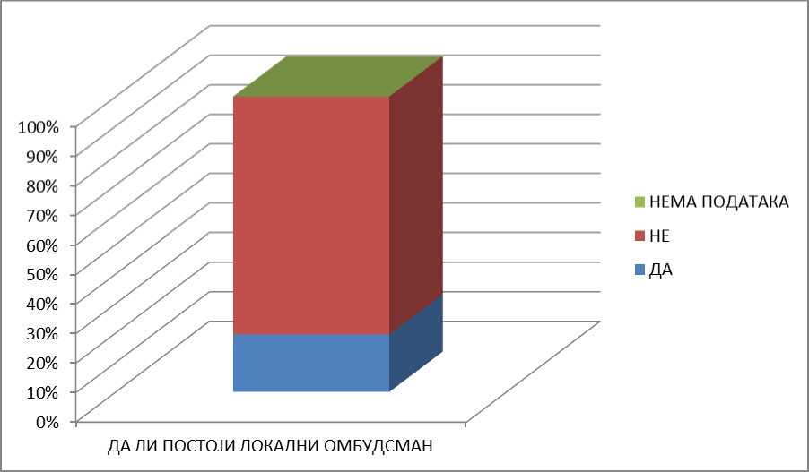
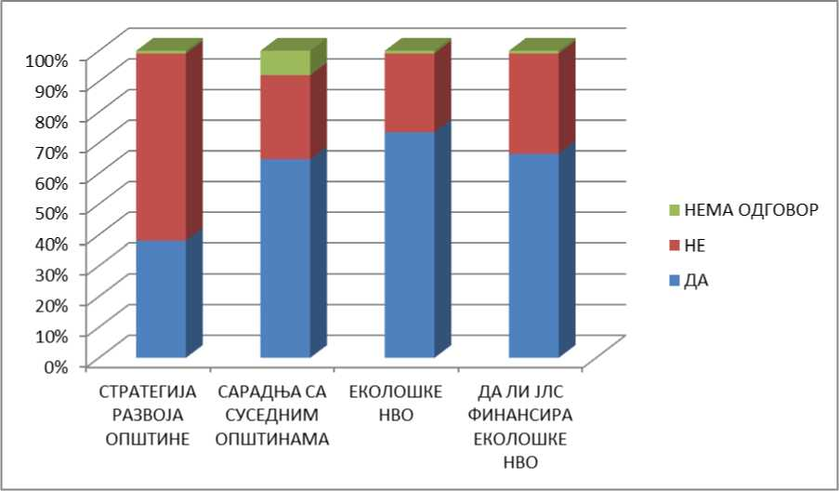
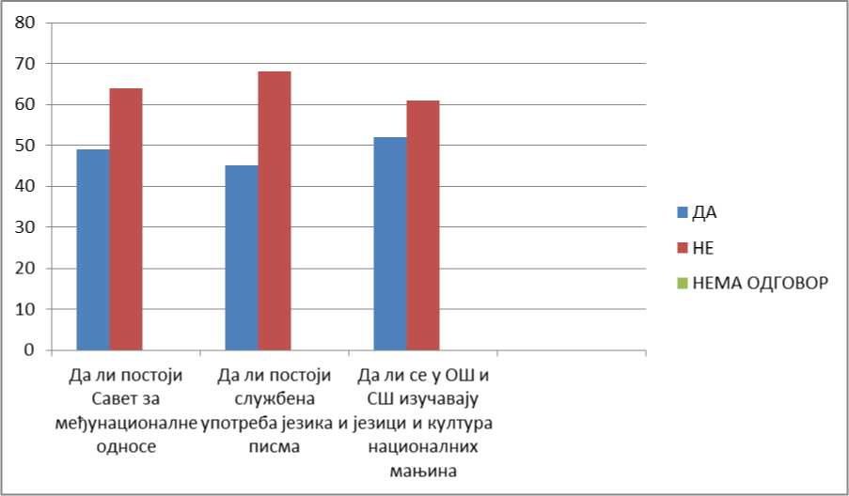
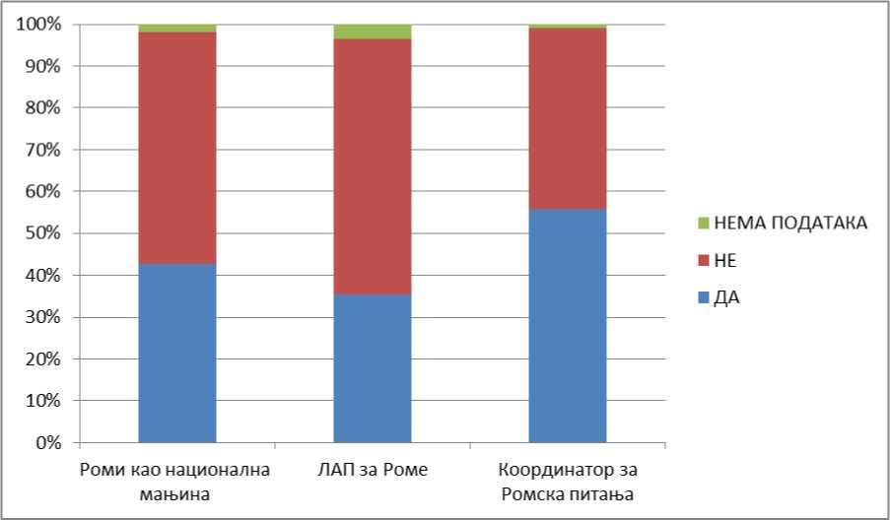
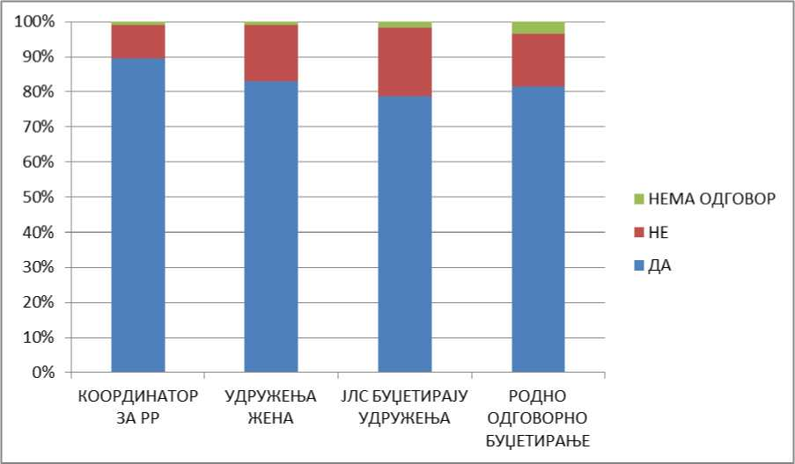
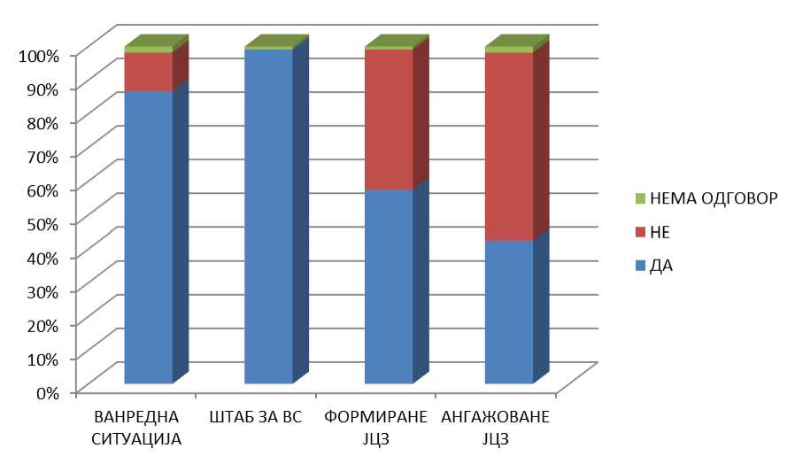
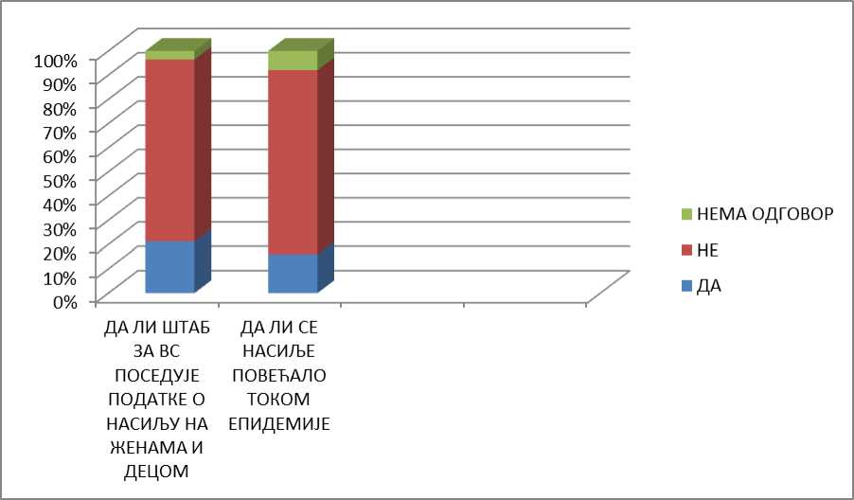

Закон о планском систему Републике Србије, ''Службени Гласник бр. 30/2018''
Закон о државној управи, ''Службени гласник РС'', бр. 79/05, 101/07, 95/10, 99/14 и 30/18 - др. закон)
Уредба о управним окрузима, ''Сл. гласник РС бр. 15/06''
Закон о локалној самоуправи, члан 97.
Закон о државној управи, члан 42.
Закон о планском систему Републике Србије, члан 6.
Закон о планском систему РС донет је 19. априла 2018.године, а његова примена је отпочела након шест месеци од дана ступања на снагу. Према члану 53. став 2 Закона, локалне самоуправе су биле у обавези да Планове развоја донесу најкасније до 1. јануара 2021.године.
https://rsjp.gov.rs/wp-content/uploads/Agenda-UN-2030.pdf
Исто
Закон о планском систему, члан 3, став 11
Закон о локалној самоуправи, члан 11
Одредбе чланова 13, 32, 36. и 44. Закона о локалној самоуправи („Службени гласник Републике Србије“, број 129/07 и 83/14) омогућавају да скупштина општине или града, односно председник општине или градоначелник, оснива стална или повремена радна тела за разматрање питања из њене надлежности, као и да се број радних тела, избор, права и дужности председника и чланова радног тела утврђује статутом града или општине. Ради оснивања Савета за безбедност, могу се користити правни основи дати у одредбама: Закона о локалној самоуправи („Службени гласник Републике Србије“ бр. 129/07 и 83/14 ) и то првенствено одредбе члана 13. став 5, члана 32. став 1. тачка 6. и члана 44. став 1. тачка 5, Закона о полицији („Службени гласник Републике Србије“, бр.101/2005 и 63/2009) и то одредбе чланова 6. и 17, статути општина и градова, статути скупштина општина и градова и пословници о раду скупштине града/општине.
Закон о родној равноправности, члан 63, 64, 65, 66, "Службени гласник РС", број 52 од 24. маја 2021.
Закон о изменама и допунама Закона о буџетском систему, члан 16. став 2. („Службени гласник Републике Србије“6р. 103115 H 72/19) и https://www.rodnaravnopravnost.gov.rs/sites/default/files/2020- 10/Plan%20uvodjenja%20ROB%202021%20nacionalm%20nivo.pdf
Закон о националним саветима националних мањина, ''Службени гласник Републике Србије'' br. 72/2009, 20/2014 - одлука УС, 55/2014 i 47/2018)''
Закон о смањењу ризика од катастрофа и управљању ванредним ситуацијама, члан 29, ''Службени гласник Републике Србије'' бр. 87/2018
Закон о службеној употреби језика и писама, „Службени гласник РС”, бр. 45 од 27. јула 1991, 53. од 16. јула 1993 - др. закон, 67 од 30. августа 1993 - др. закон, 48 од 20. јула 1994 - др. закон, 101 од 21. новембра 2005 - др. закон, 30 од 7. маја 2010, 47 од 20. јуна 2018, 48 од 22. јуна 2018 - исправка
Закон о локалној самоуправи, ''Службени гласни РС'' бр. 129/2007, 83/2014 - др. закон, 101/2016 - др. закон и 47/2018)
„Стратегија за социјално укључивање Рома и Ромкиња у Републици Србији за период 2016-2025. године“
Наредба о проглашењу епидемије заразне болести COVID-19 ("Сл. гласник РС", бр. 37/2020)
Законом о смањењу ризика од катастрофа и управљању ванредним ситуацијама, чланом 29. ЈЛС су у обавези да формирају јединице ЦЗ ради помоћи у решавању ванредне ситуације.

